Выбегают пять волчат —Страсти!Зубы острые торчатВ пасти.Нападут со всех сторонМолча.
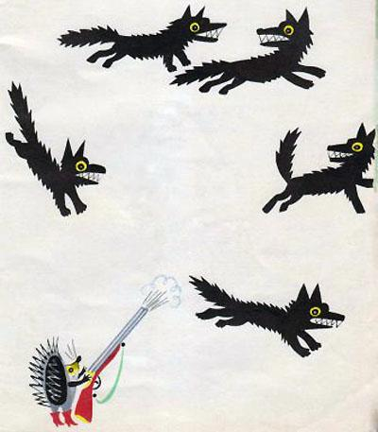
Уж такой у них закон —Волчий!Не люблю таких зверейЛютых.Пусть охотники скорейБьют их!

